GESŠ TRBOVLJE VABI
»Znanja za družbo prihodnosti.«

Spoštovani Zasavci, vas zanima elektromobilnost?

Vabimo vas na pester popoldanski dogodek, dne 27. 10. 2016, od 15.00 do 18.00, ki bo potekal na našem športnem igrišču in v večnamenskem prostoru naše šole.

Kaj lahko pričakujete?

Na šolskem igrišču predstavitev različnih modelov električnih vozil od 15.00 dalje. Za vsa vaša vprašanja bodo na voljo svetovalci, občani z vozniškim izpitom pa bodo lahko tudi testirali vozila.
Ob 16.30 v večnamenskem prostoru šole strokovni prispevek priznanega evropskega strokovnjaka doc. dr. Roberta Dominka, nekoč dijaka GESŠ.
Člani Društva električnih vozil Slovenije (DEVS) bodo na osnovi svojih izkušenj ponudili praktični uvid v elektromobilnost in vas seznanili z možnostmi dostopa do električnega vozila.
Veliko dobrih razlogov za obisk dogodka, mar ne?
In ne pozabimo, da družbo prihodnosti s svojimi znanji ustvarjajo in gradijo tudi Zasavci!

VLJUDNO VABLJENI!

Predstavitev naših gostov

Izr. prof. dr. Robert Dominko, znanstveni svetnik na Kemijskem inštitutu in predsednik
znanstvenega sveta, je na osnovi svojih referenc izbran za vodenje in koordinacijo
mednarodnega projekta HELIS, ki predstavlja nadaljevanje projekta EUROLIS. Strokovno
raziskovalno delo je osredotočeno na raziskovanje litij-žveplovih akumulatorjev za
električna vozila, varnost le-teh , proces staranja in recikliranje.
O strokovni uglednosti našega gosta pričajo tudi številna dejstva:

- je tudi gostujoči docent in raziskovalec na univerzah v Franciji in Danski,
- je avtor več kot 100 recenziranih znanstvenih del v mednarodnih revijah z visoko stopnjo citiranosti,
- ima tri patente,
- je vabljen predavatelj na mednarodni konferencah in organizator številnih mednarodnih konferenc,
- je tudi prejemnik uglednih nagrad: zlati znak Jožefa Stefana, Preglova nagrada za izjemne dosežke, Prometej znanosti za odličnost v znanstvenem komuniciranju in HONDA start-up projekta /Honda Eurpe initiation grant/.
Na GESŠ Trbovlje si štejemo v čast, da bo izsek svojega znanja delil tudi z nami.

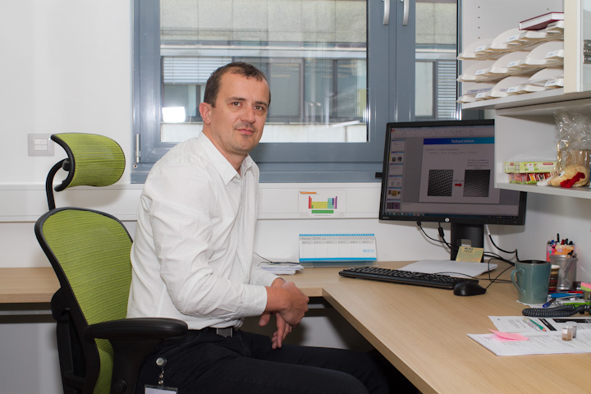

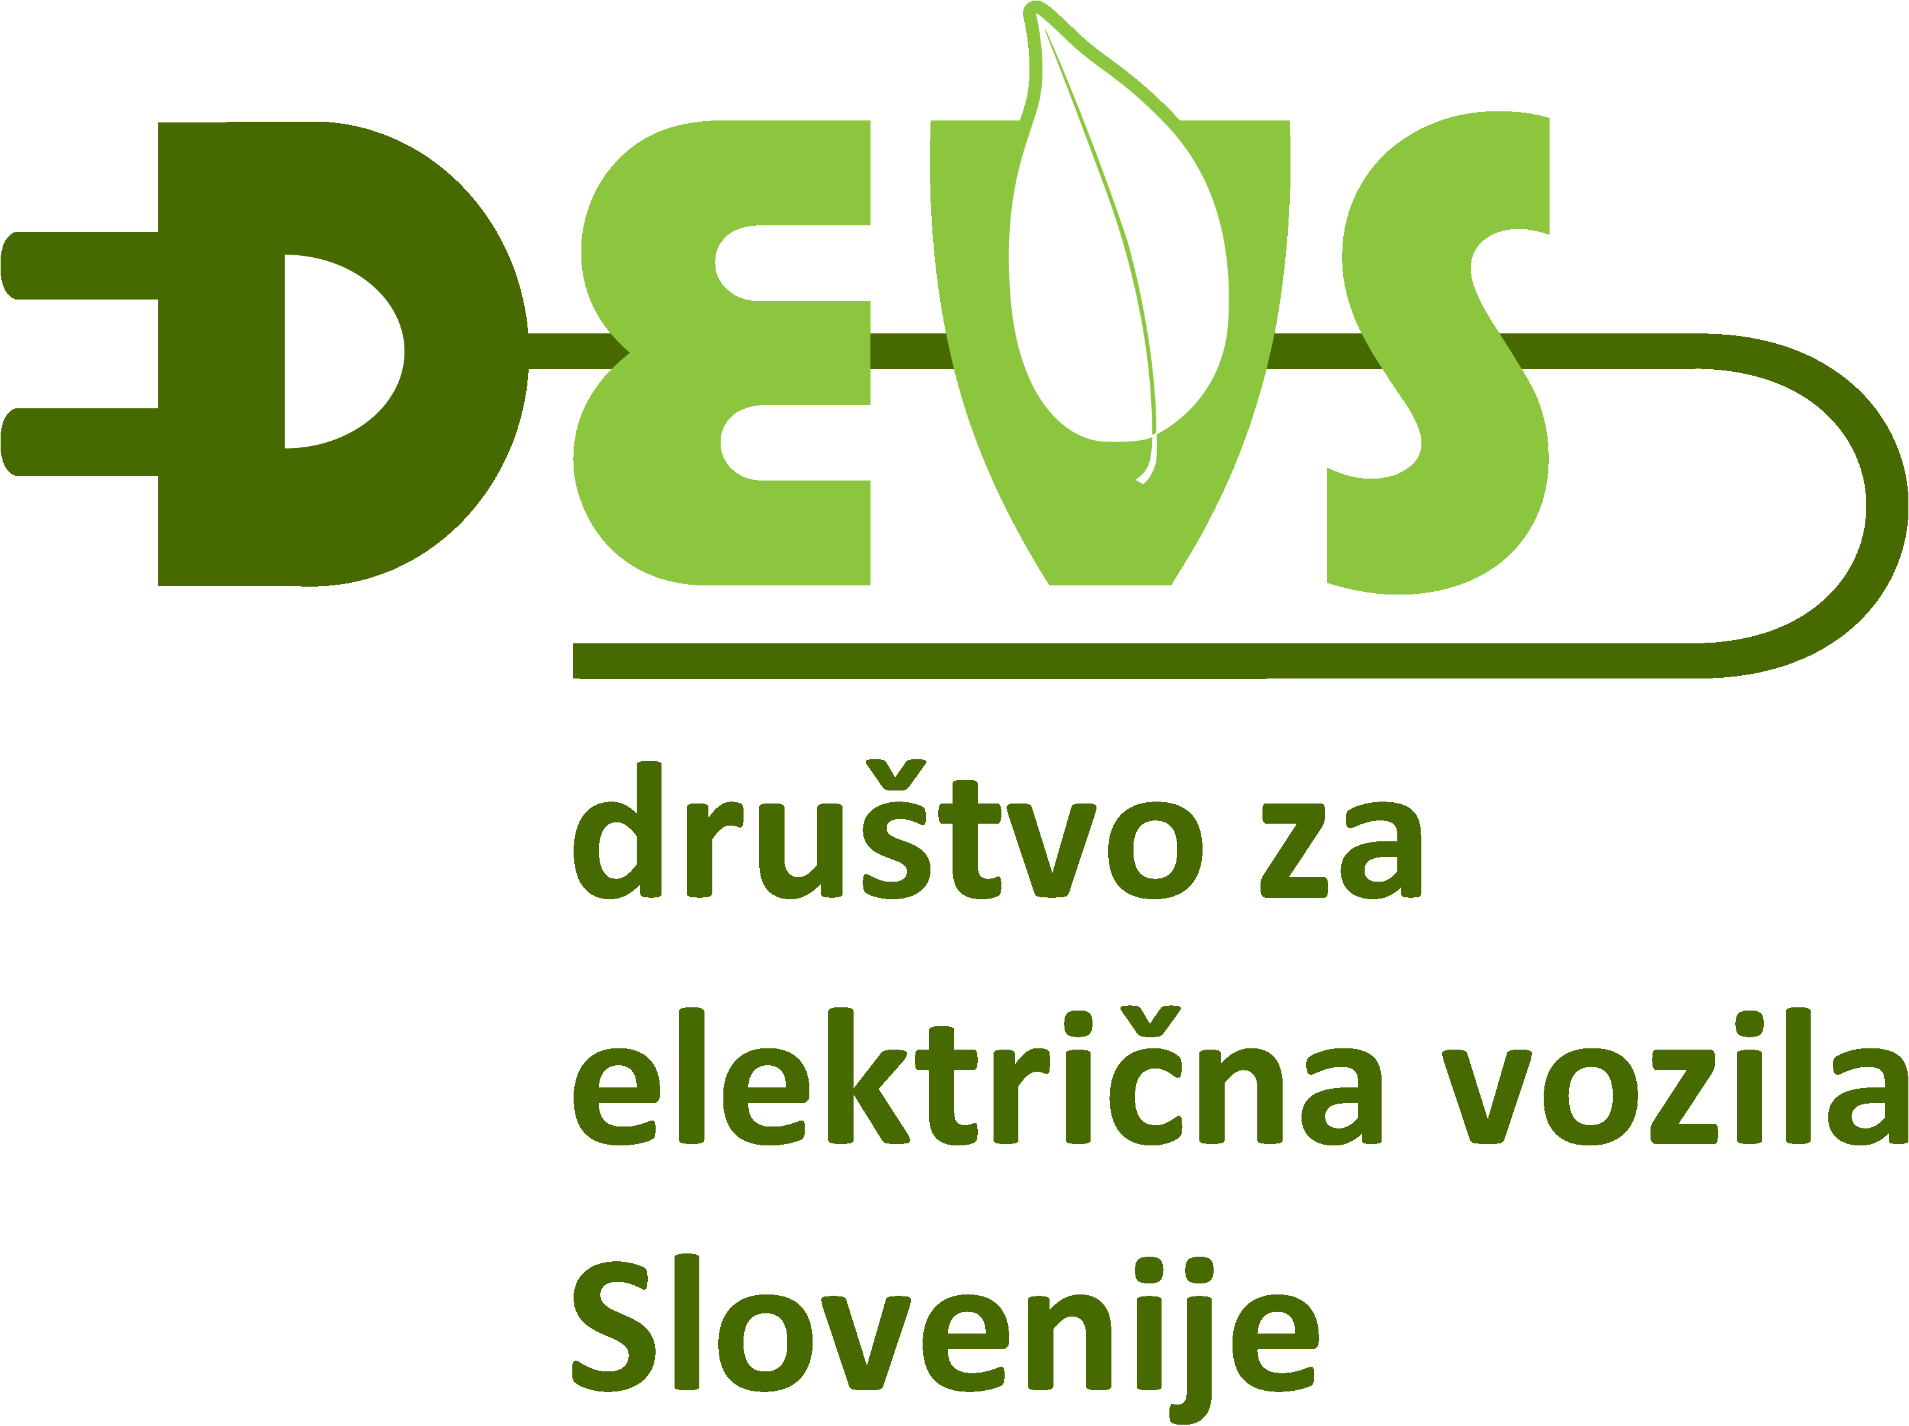

Društvo za električna vozila Slovenije vam bo namignilo, zakaj so električni avtomobili bistveno cenejši od klasičnih, kako celo brezplačno do njih in kakšne koristi prinašajo posameznikom, lokalni skupnosti, državi in planetu. Ovrgli bodo nekatere mite in neresnice, ki se pojavljajo v medijih.
Zmagovalca nagradnega mini kviza bodo nagradili z brezplačno uporabo električnega kolesa za cel teden. Omogočili vam bodo testne vožnje z električnim avtomobilom.

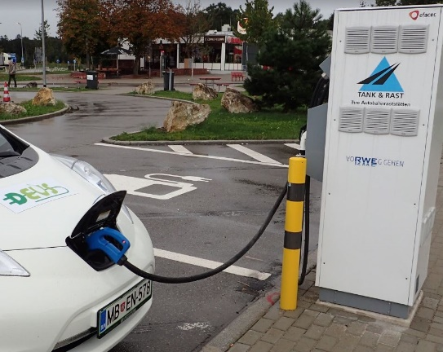
V društvu delujejo ljubitelji z elektriko gnanih vozil, prepričani v številne ekonomske in ekološke dobrobiti posameznika, njegove družine in družbe nasploh, ki jih e-mobilnost omogoča.
Poslanstvo DEVSa je predvsem ozaveščati, izobraževati, vzpodbujati, podpirati kritično misleče ljudi in skupnosti, s ciljem, da bi na slovenskih cestah čim prej zavladala čist zrak in tišina. Predsednik društva je Ignac Završnik.

Pri razstavi sodelujejo:
